都道府県名：長崎県
団体名：長崎シーティング研究会
タイトル：九州で頑張ってます！シーティングやるばい！

SC 山田麻和（長崎北病院）、橋本修平（井上病院）
石橋智花子（長崎北病院）、近藤俊成（長崎北病院）

【長崎シーティング研究会 発足の経緯】
坂や階段・離島が多い長崎では、暮らしを守り少しでも快適に過ごすために、医療・介護の現場において動作手段の検討や福祉用具の活用が不可欠であり、シーティングの視点でも大きく関わる必要性があります。当研究会代表が2013年に長崎で初めてシーティング・コンサルタント（以下、SC）を取得したのを機に、シーティングをもっと学びたい、広めたいという想いのもと、福祉用具の分野で活躍されている2名のベテランPTとOTに相談し、2014年に当研究会を発足しました。

【メンバー構成】
長崎県下6箇所の病院施設に勤める理学療法士（PT）・作業療法士（OT）、リハエンジニアで構成しています。メンバーの入れ替わりはありますが、現在は19名で運営しています。活動開始から8年目を迎え、SC取得者は4名に増えました。
急性期、回復期リハビリテーション、在宅療養に加え、小児分野など様々な分野で働くスタッフで構成しているため、臨床場面で活用できる情報や困ったことの相談を共有でき、自分達だけで解決できないことも互いにフォローしあっています。

【これまで7年間の活動】
研究会発足後よりコロナ渦までの2020年までは年4〜5回の研修を開催していました。対象はPT・OT向けの研修だけでなく、医療・介護職（看護師、介護福祉士、ケアマネージャー）向けの研修も行っており、県内だけでなく県外（佐賀や熊本）からの参加もみられるなど、交流の輪が広がっています。
これまでの活動内容を紹介します。通常は土曜日の午後より2-3時間の研修会を行っており、年1回外部講師を招いて1日-2日間の技術研修を開催してきました。

【1. 事例検討会】
メンバーの所属ごとに持ち回りで事例を紹介し、参加者と一緒にどのような車いすの選定・調整をするか、どのようなリハビリプログラムを行なうか（例.座って食事をとるために何をするか）など、グループディスカッションを行っています。テーマ別の講義や身体評価、車いすの調整方法や座り直しなどの技術研修も同時に行なってきました。
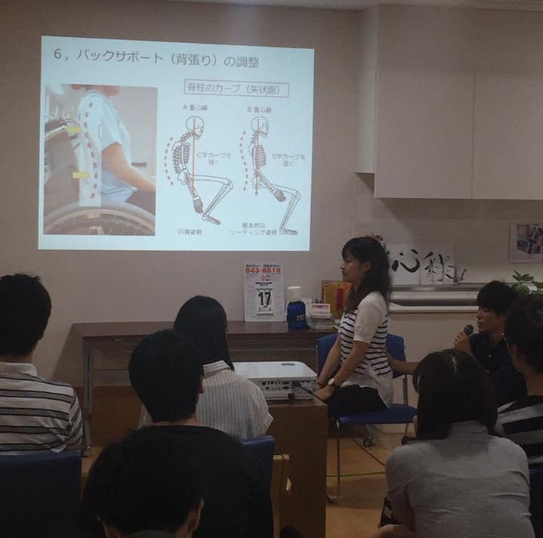
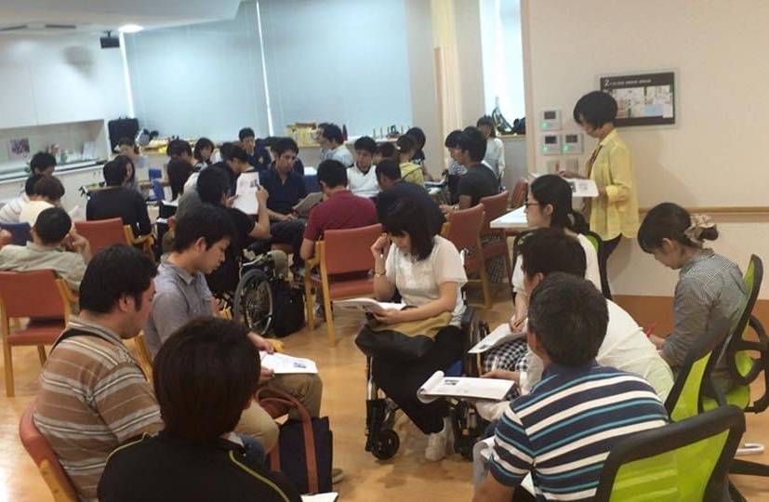
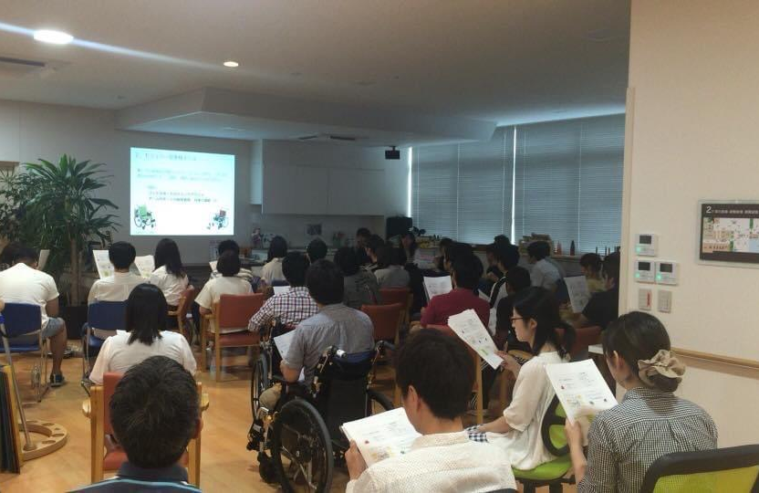
定員を40名とし、若手からベテランまで、多くの方々に参加してもらいました。
写真は事例検討会の様子。（コロナ渦前なので賑やかに集まっていました）

【2. 外部講師を招いた技術研修および福祉機器展】
年1回、様々な外部講師を招き、シーティングの基礎から褥瘡予防、移乗・起き上がり介助時の身体の使い方など臨床で活用できる技術について、スペシャリティーな講師の方々より直接学ぶ機会を設け、多くの方に受講いただいてきました。また、2018年には長崎県作業療法士会の補助金を受け、念願であった福祉用具展示会も開催することができました。当日はベッド・マットレス・車椅子・リフトなどのメーカーさんに多数ご協力いただき、医療・介護職の方や一般の方など、100名以上の方に来場いただくことができました。

＜これまでの外部講師と研修会内容＞
第1回：2014年「シーティング基礎講習会」
講師：木之瀬 隆氏（OT、（株）シーティング研究所代表）
第2回：2015年「シーティングについての基礎講義」
講師：廣瀬 英紀氏（福祉用具専門相談員、（株）スペースケア）
第3回：2015年「車いすの選定と乗り心地について」
講師：川地 浩樹氏（（福祉用具専門相談員、（株）松永製作所）
第4回：2016年「片麻痺患者の片手片足駆動」
シーティング・コンサルタント協会と共催
講師：土居 道康氏（OT、日本シーティングコンサルタント協会教育局長）
第5回：2017年「シーティングにむけた準備〜起居から着座まで〜」
講師：下元佳子氏（PT、ナチュラルハートフルケアネットワーク 代表理事）
第6回：2018年「食事・褥瘡予防ケア」
講師：北出 貴則氏（PT誠佑記念病院診療技術部リハビリテーション室 室長）
第7回：2018年「座位姿勢と移乗動作−排泄動作も含めた動きの引き出し方」
講師：下元佳子氏（PT、ナチュラルハートフルケアネットワーク 代表理事）
第8回：2020年「褥瘡予防と発生後のケア」コロナ渦により延期中
講師：内田 正剛氏 (OT、日本訪問リハビリテーション協会 理事)

福祉用具展示会
2015年 ベッドメーカー体験会
2018年 第1回福祉用具展示会「臥位から座位、移乗」
長崎県作業療法士会補助金事業 特別講演「寝ることと座ることの大切さ」
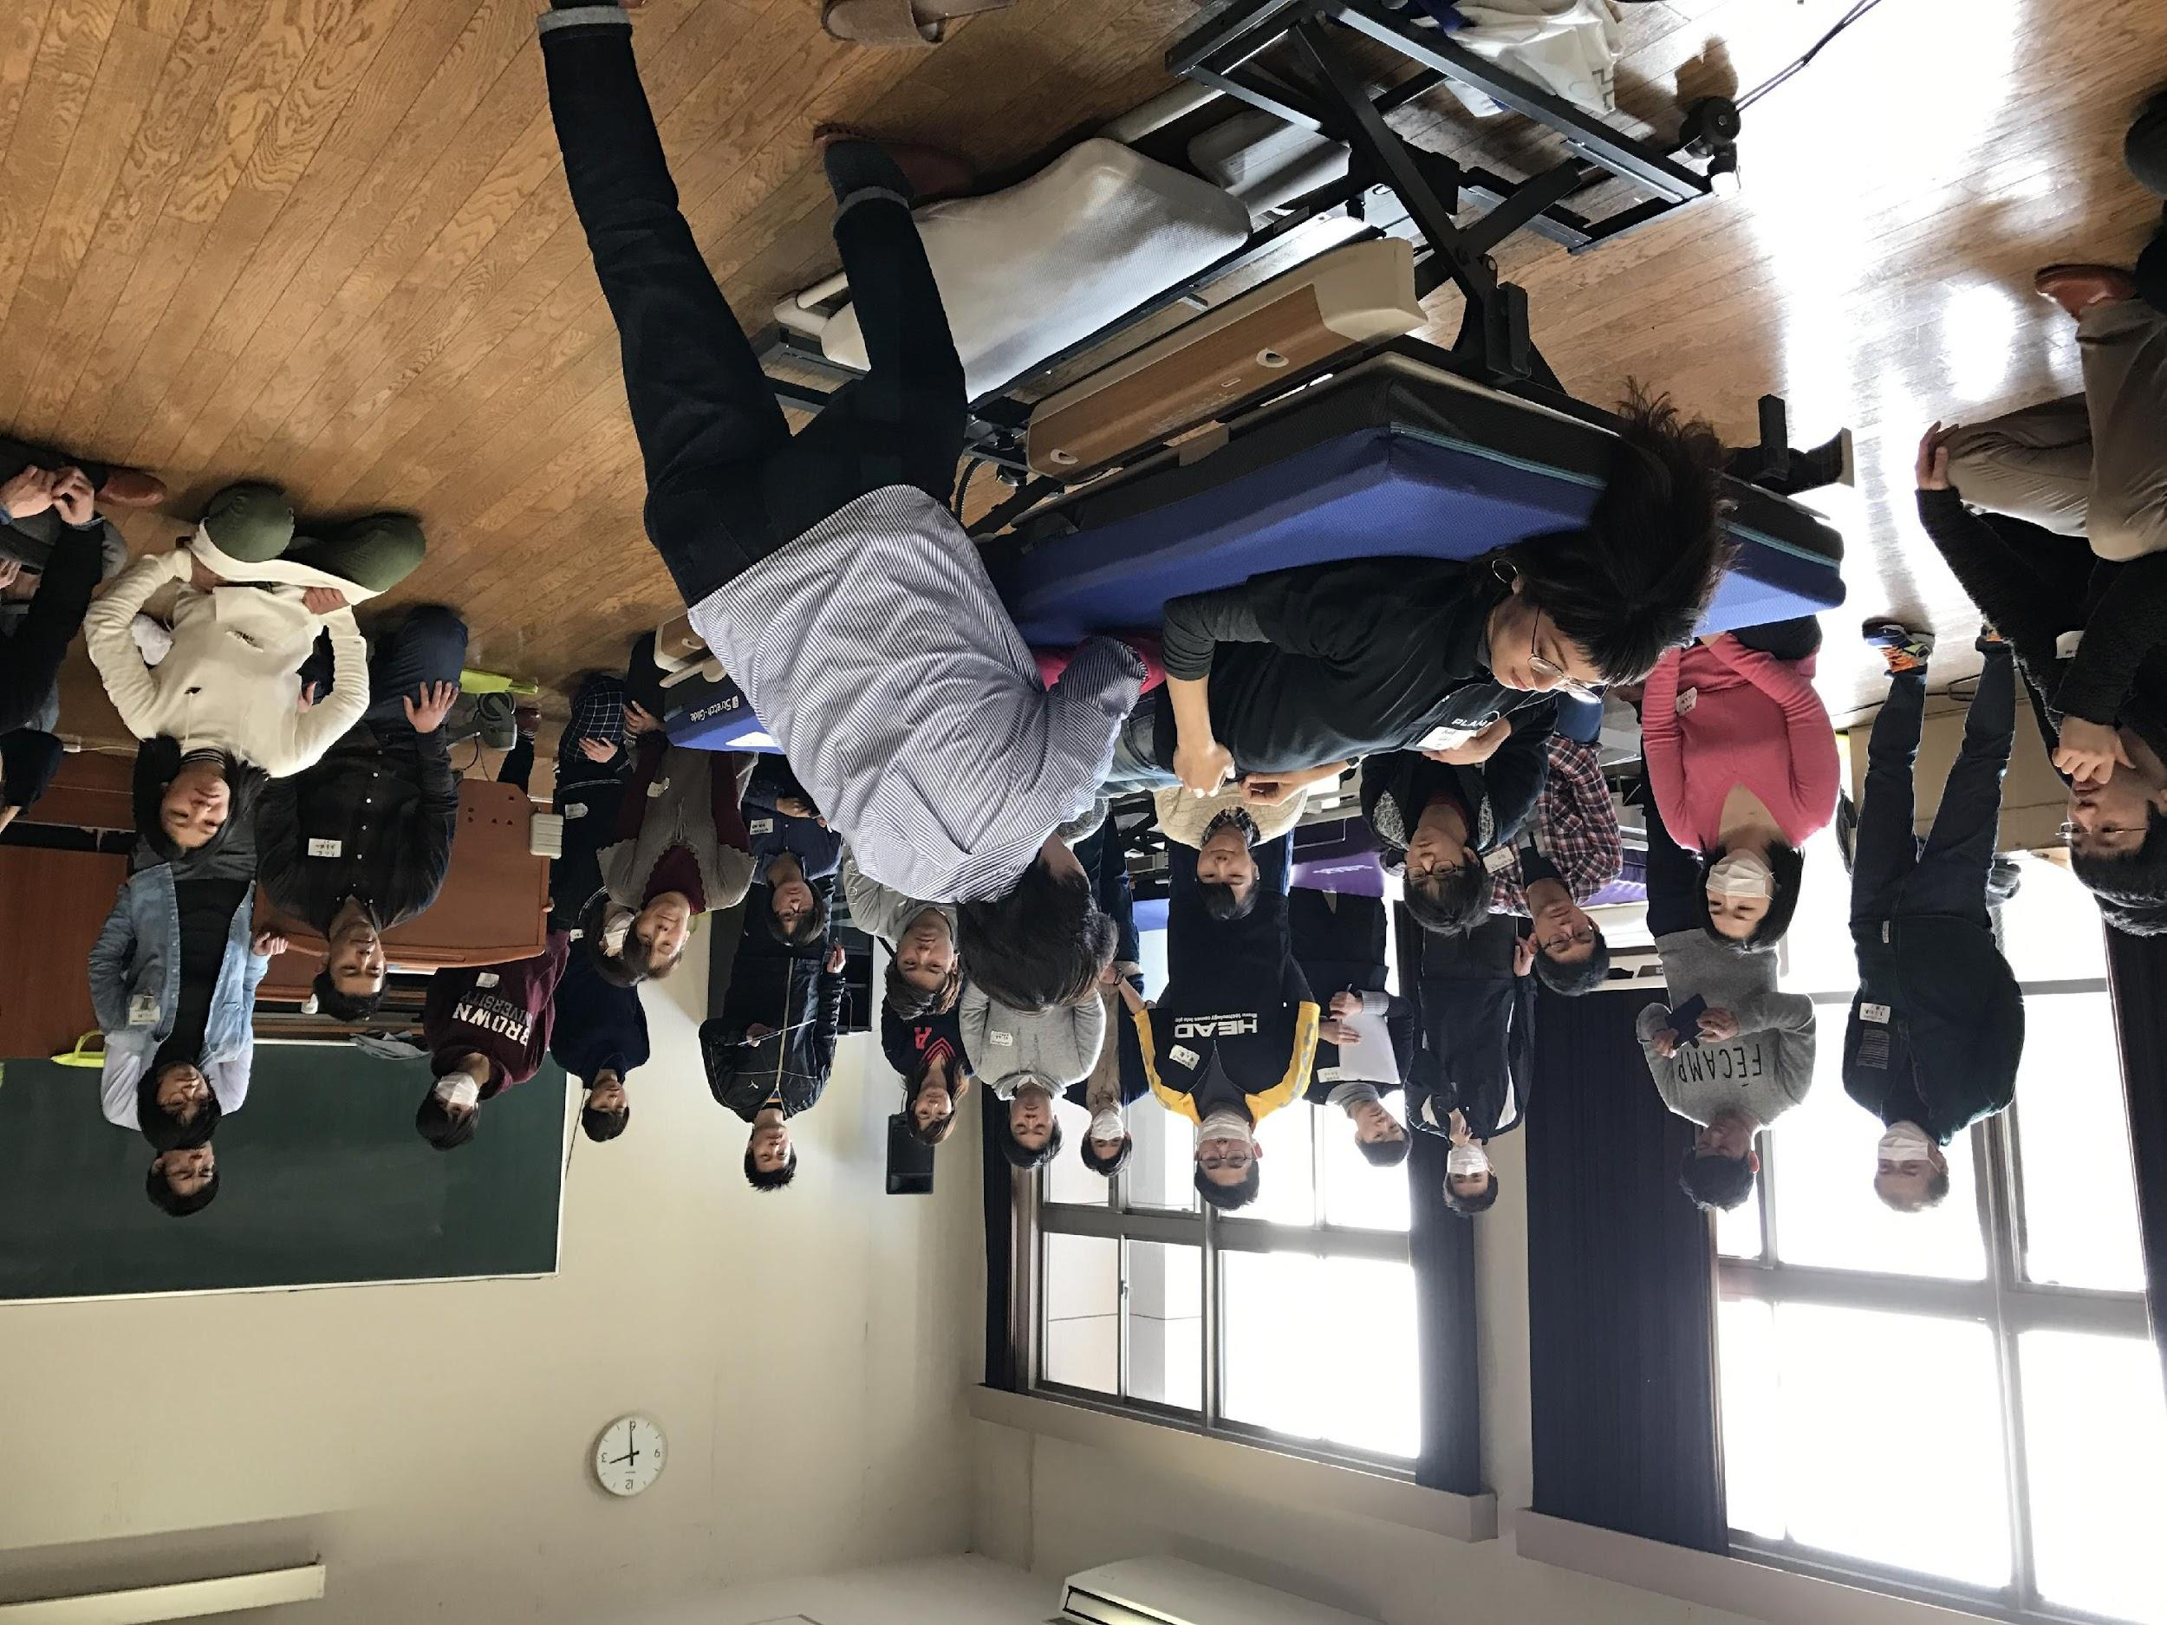
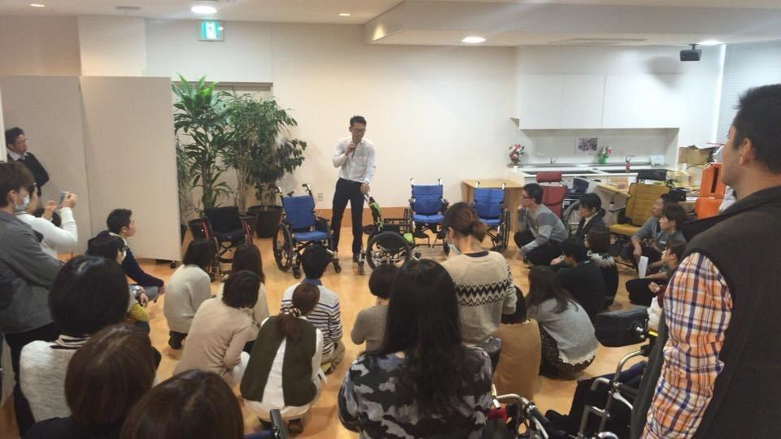
講師：下元佳子氏（PT、ナチュラルハートフルケアネットワーク 代表理事）

写真は研修会の様子。講師の方々の熱量に負けないくらい活気があふれていました。

写真は福祉用具展示会での様子。メーカーさんより直接機器の説明を受ける楽しさを実感し、機器とともに動作を引き出すポイントを学ぶよい機会となりました。

【3. クローズドセミナー】
運営に参加するメンバーの研鑽として、下元佳子氏よりノーリフティングケアの技術研修やメンバーの所属病院の看護師の方より褥瘡についての講義を受ける機会などを設けました。
2018年「移乗介助・リフトの技術研修」
2019年「褥瘡の治癒過程、最新の治療法」

【4. オンライン機器説明会】
2020年より2022年現在に至るまで、コロナ渦により集合研修を行うのは難しく、どのように研究会を継続していけるか悩みも深い現状にあります。しかし、メーカーさんの協力により、オンラインでの機器説明会を試み、新製品の紹介をしていただきました。どのメーカーさんもオンライン画面上でわかりやすく伝える工夫がなされており、大変勉強になりました。

【2022年度 今後の活動】
コロナ渦においても学びを継続すること、そのために研究会での活動もより工夫が必要と考えています。安全性および感染リスクへの配慮を行いながら、集合研修を再開する道も模索している段階ですが、オンライン研修や、対面とオンラインを同時に行なうハイブリッド型研修を軸に活動をしていく予定です。オンラインであれば、居住地に関係なく参加できるメリットもあり、積極的にSNSを用いた広報も行っていきたいと考えています。これからも、シーティングの必要性や技術の普及、新しい福祉用具の共有など、皆さんと一緒に研鑽していきたいと思っていますので、どうぞFacebookまたはInstagramのフォローも宜しくお願い致します！

Facebookアカウント：「長崎シーティング研究会」で検索ください。
様々な機器や使用方法、体験などを不定期にupしています。ここ1年間は更新が滞っていましたが再開しています。現在、フォロー800人を超えています。

Instagramアカウント：「長崎シーティング研究会：seatingteam.nagasaki」
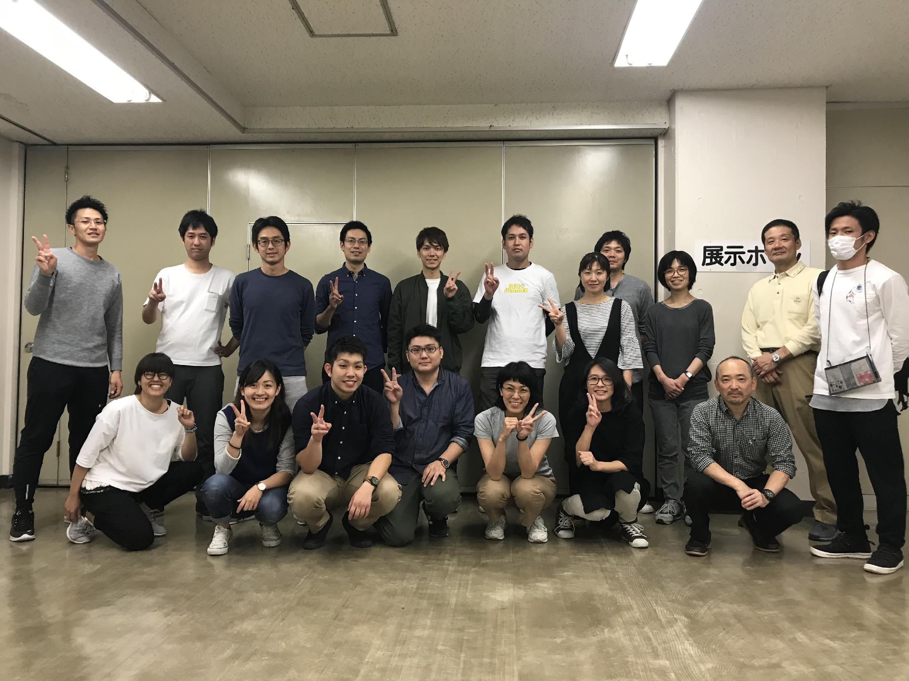
2022年7月に開設したばかりです。より多くの方と情報共有できれば嬉しいです。

2018年福祉用具展示会後にメンバーと

連絡先：長崎シーティング研究会代表 山田 麻和（長崎北病院）
活動報告担当：近藤俊成（長崎北病院）、石橋智花子（長崎北病院）

今後もシーティング・福祉用具を学び、活用するための活動を続けてまいります。
色々な方と繋がり、情報共有をしていけると嬉しいです。どうぞ宜しくお願い致します。

